Motim 2.0

Arquitetura Motim
A arquitetura Motim na sua versão 2.0 é composta de vários módulos interligados entre si. Atualmente os módulos que compõem o motim 2.0 são:
- Pacote/Célula (PC);
- Network Interface (NI);
- Network on-Chip (NoC);
- Testbench_mac (tb_mac).

Esses módulos são instanciados de maneira a formar a arquitetura motim, onde existem 24 módulos Testbench_mac, 24 módulos Pacote/Célula, 24 módulos Network Interface e o módulo Network on-Chip interligados. A Figura 1 ilustra está arquitetura.

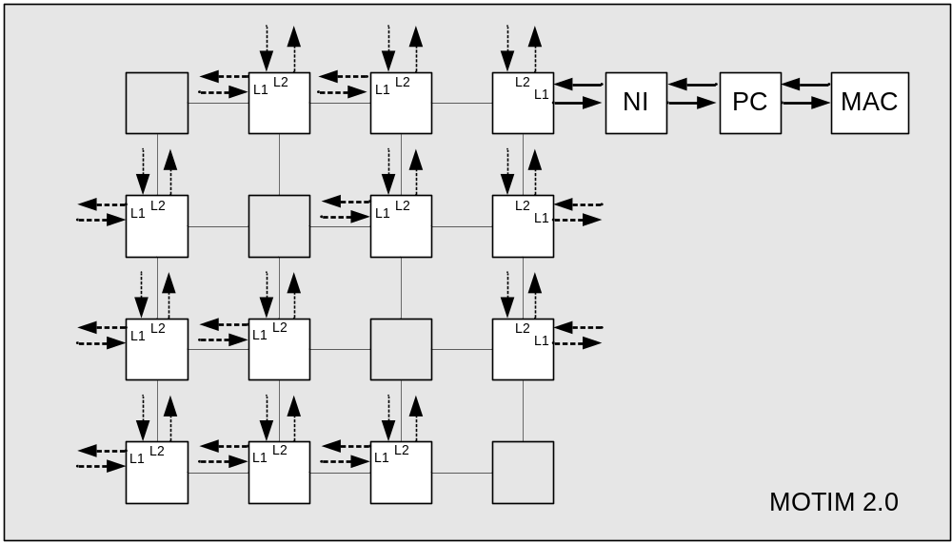
Figura 1 – Arquitetura Motim versão 2.0. Nota-se a presença dos quatro módulos descritos (PC, NI, NoC e MAC). Da esquerda para direita pode-se visualizar primeiramente a NoC 4x4 com 16 roteadores, o módulo Network Interface realizando a conexão da NoC com o PC e vice-versa, e o PC entre o NI e o MAC.

Cada módulo da arquitetura possui sinais nas suas interfaces, de modo que exista um fluxo de dados entre eles. Na Figura 2 é representada as interfaces de cada módulo, demonstrando a entrada e saída de um fluxo de dados na arquitetura.
O fluxo de dados na arquitetura acontece da seguinte forma. Primeiramente os dados entram na arquitetura pelo módulo de testbench MAC, o qual repassa os dados ao módulo Pacote/Célula. Este manipula os dados de forma a padronizá-los e dividi-los em células para logo em seguida enviar ao módulo Network Interface. Ao receber uma quantidade significativa de bytes válidos (mais precisamente uma célula) o módulo NI envia os mesmos à NoC, que por sua vez repassa para os dados do roteador origem (onde foram injetados os dados) até o roteador destino. Quando os dados chegam ao roteador destino eles são enviados para o módulo Network Interface, que os repassa ao Pacote/Célula. Este último manipula os dados novamente de forma a torná-los idênticos aos pacotes que foram recebidos do MAC origem. Quando possuir todos os bytes de um pacote, o PC envia os dados ao testbench MAC.

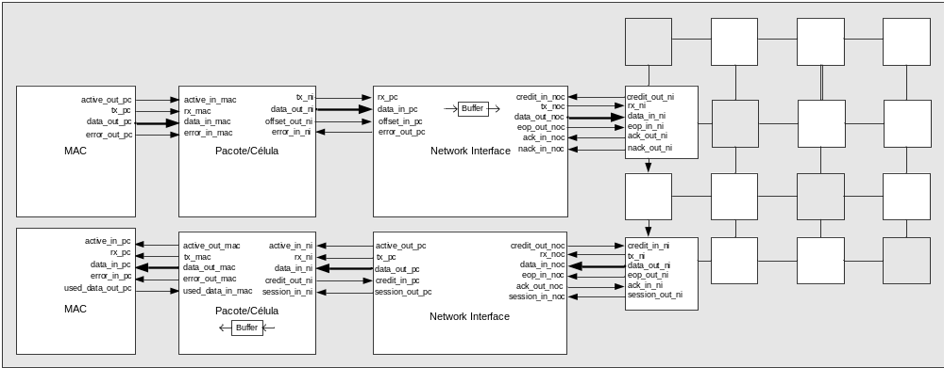
Figura 2 – Arquitetura Motim 2.0 com os sinais de interface.

Os módulos Network Interface e Pacote/Célula são descritos em maiores detalhes nos documentos anexos, demonstrando o comportamento das suas respectivas máquinas de estados, memórias, tabelas de roteamento, decomposição de pacotes em células e vice-versa além do comportamento das suas interfaces externas. A seguir é apresentando um breve resumo dos módulos presentes na arquitetura Motim 2.0.

Módulo MAC
O módulo MAC é representado na versão 2.0 da arquitetura Motim através de uma simulação comportamental (testbench). Esta representação é escrita em linguagem de descrição de hardware (VHDL) e seu funcionamento acontece através da leitura de dados (pacotes ethernets) de arquivos texto, manipulação destes dados e envio dos mesmos para o módulo Pacote/Célula.

Módulo Pacote / Célula
O módulo Pacote/Célula no sentido de entrada dos dados na arquitetura (MAC to PC) é responsável pela conversão dos pacotes ethernets recebidos do MAC em células de tamanho fixo, de modo a padronizar a transmissão dos mesmos internamente à arquitetura. Nesta etapa, é realizada a inserção de cabeçalhos e dados de controle na célula para facilitar a remontagem dos pacotes no módulo pacote/célula destino.
No sentido de saída (PC to MAC) o módulo Pacote/Célula armazena as células recebidas do módulo network interface em uma memória. Ao verificar a existência de um pacote completo o módulo PC inicia o processo de envio do pacote ao MAC. Neste instante ele retira os cabeçalhos e os dados de controle presentes nas células tornando as mesmas, quando agrupadas novamente, iguais ao pacote recebido pelo módulo pacote/célula origem.

Módulo Network Interface
O módulo Network Interface no sentido de entrada (NI to NoC) possui internamente uma memória com a função de armazenar as células recebidas do módulo PC e que devem ser enviadas à NoC. Está memória é necessária, pois a velocidade de recebimento de células através do PC é muito menor do que a velocidade de envio das mesmas para a NoC. Por este motivo, armazena-se uma célula por completo na memória para em seguida enviar a mesma à NoC. Quando se inicia o envio de dados à NoC a cada ciclo de clock deve-se enviar um novo flit (byte), a não ser quando não houver créditos.
Internamente ao Network Interface existe também uma memória utilizada para armazenamento da relação entre os endereços MAC e as portas Locais da NoC. Basicamente essa memória é utilizada no momento que um novo pacote chega ao módulo NI e este precisa ser enviado a algum roteador da NoC. Neste instante, a única informação que se possui referente ao destino do pacote é o seu endereço MAC. Por este motivo, o NI origem deve procurar na tabela o endereço MAC. Ao encontrá-lo, pode-se localizar o endereço do roteador (na NoC) conectado a esse endereço MAC.
No sentido de saída (NI to PC) o módulo Network Interface possui a função de repassar os sinais recebidos do módulo NoC para o PC. Além disto, ele manipula estes dados de modo à setar um sinal de controle de inicio e fim de célula ao PC. Outra tarefa do NI destino é verificar dentre os dados recebidos onde está localizado o endereço MAC origem daquele pacote, e juntamente com o byte de estabelecimento de conexão preencher a tabela de roteamento daquele roteador (aprendizado).

Módulo Network on-Chip
O módulo Network on-Chip faz interface com o módulo Network Interface. A principal tarefa envolvida na implementação da NoC é efetuar o transporte de dados entre uma porta de entrada e uma ou mais portas de saídas. Entretanto, esta NoC deve executar esta tarefa considerando algumas características essenciais para o cumprimento do serviço ao qual se propõe: (i) possuir baixo consumo de área, de forma a ser prototipável em FPGA; (ii) possuir 24 interfaces Ethernet 100Mbps; (iii) efetuar roteamento com baixa latência; (iv) suportar multicast; (v) minimizar bloqueios por parte dos transmissores.
A Network on-Chip possui algumas características já definidas e implementadas que são:
- Topologia de rede escolhida é malha (mesh), por ocupar uma pequena área e conseguir obter um bom desempenho;
- A rede possui dimensões 4x4 possuindo 16 roteadores. Cada roteador da rede possui duas portas locais totalizando até 32 portas de entrada e saída de dados na arquitetura motim. No momento utiliza-se somente 24 portas (12 roteadores), sendo que se excluem os roteadores da diagonal superior esquerda até os da inferior direita;
- Cada ligação entre roteadores adjacentes é realizada através de dois canais físicos. Decidiu-se utilizar-se desta forma principalmente para que a NoC proveja suporte ao serviço de multicast e não interrompa outros tráfegos não relacionados ao multicast. Optou-se pela não utilização de canais virtuais devido a estes acrescentarem complexidade ao roteador e serem menos eficientes que canais físicos por fazerem TDM;
- O roteamento escolhido foi o XY, onde primeiramente se envia o pacote na direção ao seu destino no eixo cartesiano X e logo após no eixo Y;
- Os protocolos de sincronização de transmissão e recepção (controle de fluxo) mais utilizados são handshake e baseado em créditos.

Simulação da Arquitetura Motim 2.0
Para validar a arquitetura motim 2.0 foram realizados vários cenários de testes buscando em cada um verificar uma funcionalidade em especial.

Cenário 1
Inicialmente utilizou-se um cenário onde dois endereços MACs enviavam dados a um único destino, e ao mesmo tempo outros três endereços MACs enviavam dados a um segundo destino. Desta forma pode-se validar o funcionamento geral dos módulos analisando suas interfaces, assim como o roteamento interno ao módulo NoC.

Cenário 2
Um segundo cenário de teste foi realizado de modo a testar o aprendizado de endereços MACs pela arquitetura. Neste cenário utilizaram-se dois endereços MACs 03 e 05 para enviar pacotes ao endereço MAC 22. Este por sua vez além de receber, também deveria enviar pacotes aos MACs 03 e 05. A tabela de roteamento dos MACs 03 e 05 possuía somente o endereço do MAC 22, por isso os MACs 03 e 05 iniciam o envio de pacotes ao MAC 22 logo no inicio da simulação. Já a tabela de roteamento do MAC 22 inicia vazia e ao receber os primeiros pacotes aprende o endereço dos MACs 03 e 05, e após este processo inicia o envio dos dados.

Cenário 3
O terceiro cenário foi realizado com o intuito de testar o envio de um único pacote à rede onde o testbench pudesse reconhecer o cabeçalho e a partir de informações ali contidas reenviar o pacote ‘n’ vezes a arquitetura. Esse tipo de cenário foi realizado, pois futuramente pretende-se colocar um único pacote em uma memória BRam (FPGA) e fazer com que esse pacote seja enviado ‘n’ vezes a rede, testando assim o funcionamento da arquitetura motim para determinados tipos e cargas de tráfego em nível de emulação e não somente em simulação como é realizado atualmente.

Cenário 4
O quatro cenário de teste foi utilizado para testar pacotes de tamanho diferente circulando pela arquitetura motim, onde possuíam tamanho máximo de 1500 bytes e mínimo menor do que uma célula (< 123bytes). Além disto, este cenário testou o envio de quantidades diferentes de pacotes por cada MAC que enviou dados, pacotes estes que tomaram caminhamentos diferentes na NoC para cada origem. Algumas restrições foram impostas como a de que cada origem somente envia pacotes a um único destino, e que cada destino somente recebe de uma única origem.

Simulação e formas de onda para o cenário 4
Escolheu-se o “Cenário 4” para demonstração através de simulação e formas de onda na ferramenta ModelSim por este ser mais completo e possuir uma maior quantidade de pacotes injetados na arquitetura motim.
Para situar o leitor, inicialmente é ilustrado na Figura 3 a ordenação dos roteadores e das portas locais onde estão interconectados os módulos NI / PC / MAC na arquitetura do cenário utilizado. As portas locais e os roteadores que estão hachurados não serão utilizados pois são destinados à conexão de IP’s de controle, como por exemplo processadores.

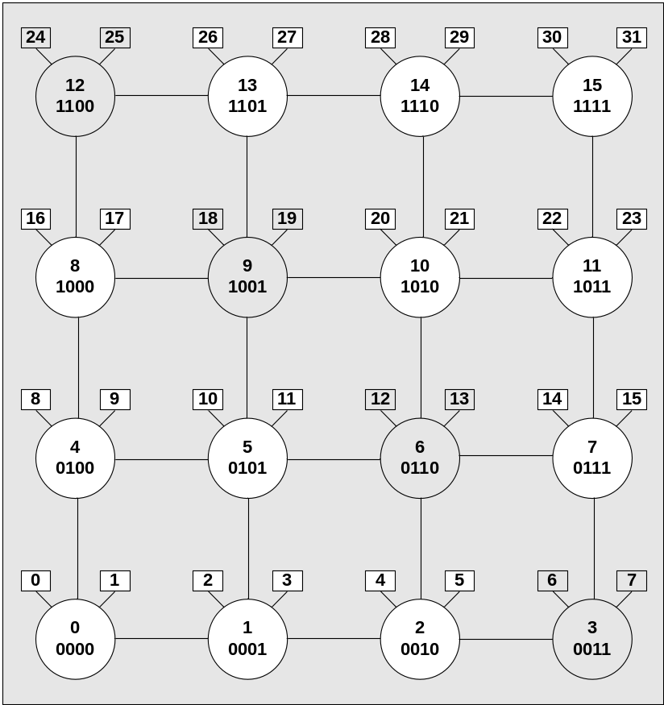
Figura 3 - Ordenação dos endereços MACs para o cenário 4.

Nota-se que em cada um dos 16 roteadores válidos existem duas portas locais que fornecem acesso aos MACs, e que cada uma possui uma numeração única na arquitetura motim. Por exemplo, quando se referencia ao MAC 3 deve-se ter claro que ele está conectado na porta local 2 do roteador 01 da NoC ou quando se fala do MAC 20 deve-se associar que ele está interconectado à porta local 1 do roteador 10, e assim sucessivamente para qualquer endereço MAC.
A partir da NoC e da ordenação de roteadores e portas locais da mesma convencionou-se os endereços contidos na Tabela 1, para envio de dados de um roteador origem a um roteador destino, assim como a quantidade e o tamanho em bytes dos pacotes enviados.

Tabela 1 – Descrição do Cenário de teste 4 onde se tem a relação dos MACs de origem para os MACs de destino assim como o tamanho de bytes e a quantidade de pacotes enviados por cada um.

CENÁRIO PARA ENVIO
Origem | Destino | Nº Pkt | Bytes | Total de Bytes
MAC 0 | MAC 29 | 200 | 500 | 100.000
MAC 3 | MAC 17 | 100 | 100 | 10.000
MAC 4 | MAC 11 | 50 | 1500 | 75.000
MAC 11 | MAC 4 | 200 | 500 | 100.000
MAC 16 | MAC 5 | 100 | 1500 | 150.000
MAC 17 | MAC 16 | 50 | 1500 | 75.000
MAC 21 | MAC 31 | 200 | 1500 | 300.000
MAC 22 | MAC 1 | 150 | 500 | 75.000
MAC 27 | MAC 28 | 300 | 100 | 30.000
MAC 29 | MAC 30 | 300 | 1500 | 450.000
MAC30 | MAC 9 | 500 | 70 | 35.000
MAC 31 | MAC 8 | 400 | 80 | 32.000
Total de Bytes enviados |  |  |  | 1.432.000

Com base na NoC utilizada no Cenário 4, ilustrada na Figura 3, e da inserção de tráfego descrita na Tabela 1 originou-se a Figura 4. Esta Figura ilustra o caminhamento utilizado pelos pacotes para cada par Origem / Destino da arquitetura.

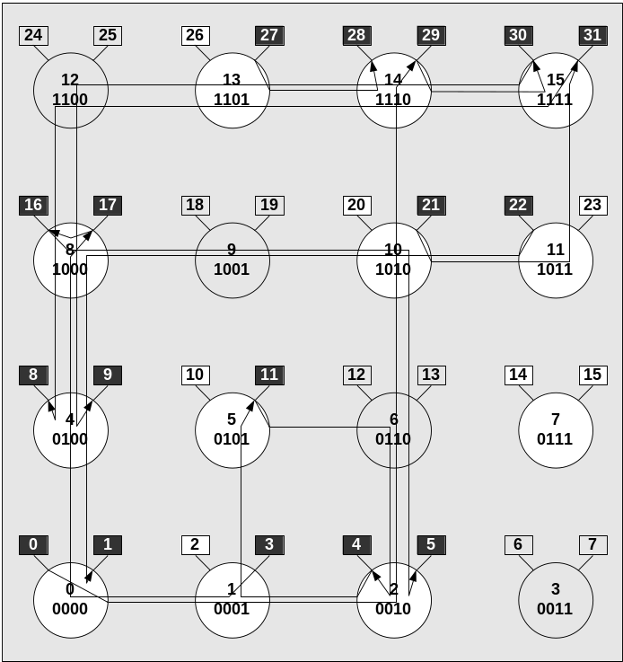
Figura 4 – Caminhamento do tráfego para cada par Origem / Destino utilizado na arquitetura. Nota-se a utilização do algoritmo XY, onde primeiramente os pacotes percorrem o eixo X para logo após o eixo Y.

Raiz de diretórios
Em conjunto com este arquivo texto com a descrição técnica da arquitetura motim existe uma distribuição contendo arquivos vhdl e texto utilizados na arquitetura que refletem o “Cenário 4” já anteriormente citado. A distribuição está dividida em subdiretórios, onde cada um possui arquivos de um determinado módulo, são eles:
- in_files: possui os arquivos de entrada que são injetados na rede. Para modificar o tipo de tráfego a ser testado na arquitetura basta modificar esses arquivos.
- ni: possui os arquivos vhdl responsáveis pelo módulo network interface.
- noc: possui os arquivos vhdl responsáveis pela network on-chip.
- out_files: após a simulação este diretório irá possuir os arquivos de saída gerados nas portas locais dos roteadores destinos.
- packcell_ni: possui um arquivo vhdl de instanciação do pacote/célula e do network interface, onde o top possui interligações com o MAC e com a NoC.
- pc: possui os arquivos vhdl responsáveis pelo módulo pacote/célula.
- teste_mac: possui um arquivo vhdl com a simulação comportamental (testbench) do MAC, que se encarrega de ler os arquivos de entrada contidos nas pasta in_files e injetá-los na interface do pacote/célula assim como é sua tarefa ler a interface de saída do pacote/célula de modo a gerar os arquivos de saída contidos na pasta out_files.
- raiz: possui o arquivo vhdl top da arquitetura motim, onde é realizada a instanciação das portas de entrada e saída de cada MAC.

Simulações
Esta subseção tem como objetivo demonstrar o caminhamento de um pacote do seu MAC origem até seu MAC destino através da visualização em forma de onda das interfaces de cada módulo da arquitetura motim.

- Interface MAC 00 → Pacote/Célula 00

Na Figura 5 visualiza-se a interface a ser explorada na forma de onda da Figura 6.

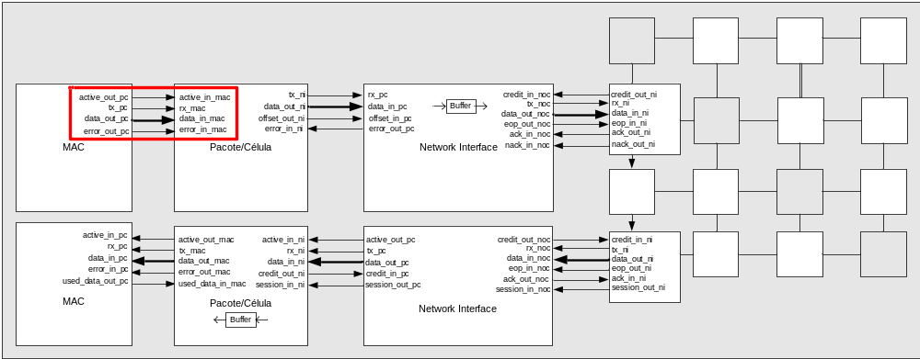
Figura 5 – Interface MAC → Pacote/Célula.
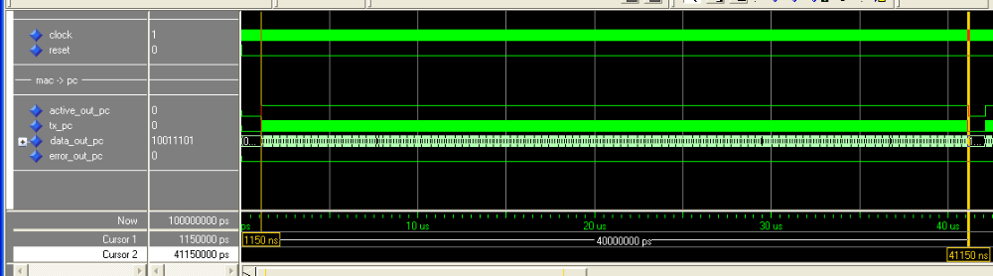
T1 = 1,150us
T2 = 41,150us
1
2
Figura 6 – Forma de Onda para Interface MAC → Pacote/Célula.
A Figura 6 ilustra formas de onda da simulação pela ferramenta modelsim. Nela pode-se visualizar a interface entre o MAC 00 e o Pacote/Célula 00 da arquitetura motim. Existem quatro sinais nesta interface que são:
- active_out_pc: sinal responsável por representar o fim de um pacote. Quando em nível lógico ‘1’ informa o recebimento de um pacote, quando baixa a nível lógico ‘0’ informa o término do recebimento de um pacote.
- tx_pc: sinal que quando em nível lógico ‘1’ informa a existência de dados válidos no sinal data_out_pc.
- data_out_pc: sinal de 8 bits responsável pelo transporte dos dados do MAC para o Pacote/Célula.
- error_out_pc: através deste sinal o MAC indica um erro ocorrido durante a recepção de dados.

Na Figura 6 está representado, através da forma de onda, a injeção de um pacote de 500 bytes do módulo MAC para o módulo Pacote/Célula. Na representação “1” da Figura 6 visualiza-se uma janela indicando o início e o fim do envio de um pacote. Em “2” nota-se o envio de um byte do pacote a cada quatro ciclos de clock, pois o MAC trabalha em uma freqüência quatro vezes menor que a arquitetura motim.
O inicio da transmissão do pacote acontece no tempo 1,150 us de simulação e o termino em 41,150 us totalizando 40 us de transmissão ou 2000 ciclos de clock a uma taxa 100Mbits.

- Interface Pacote/Célula 00 → Network Interface 00

Na Figura 7 visualiza-se a interface a ser explorada na forma de onda da Figura 8.
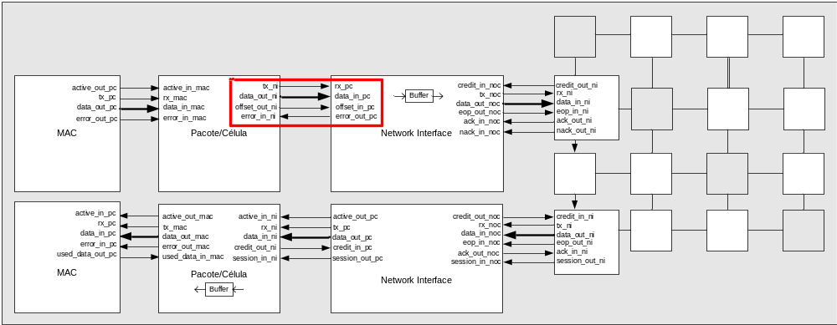
Figura 7 - Interface Pacote/Célula → Network Interface.
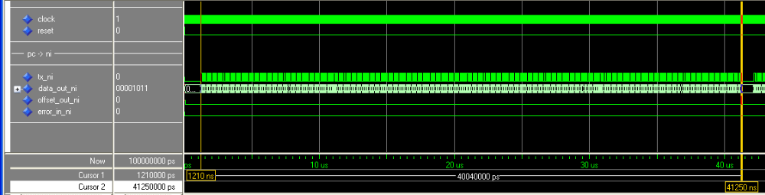
T1 = 1,210us
T2 = 41,250us
Figura 8 - Forma de Onda para Interface Pacote/Célula → NI.

A Figura 8 ilustra formas de onda da simulação pela ferramenta modelsim. Nela pode-se visualizar a interface entre o Pacote/Célula 00 e o Network Interface 00 da arquitetura motim. Existem quatro sinais nesta interface que são:
- tx_ni: sinal que quando em nível lógico ‘1’ informa a existência de dados válidos no sinal data_out_ni.
- data_out_ni: sinal de 8 bits responsável pelo transporte dos dados do Pacote/Célula para o Network Interface.
- offset_out_ni: sinal que indica que os dados presentes no sinal data_out_ni representam o campo de offset da célula.
- error_in_ni: através deste sinal o PC indica ao NI que ocorreu um erro no envio dos dados a arquitetura.

Na Figura 8 visualiza-se a transmissão do mesmo pacote ilustrado na Figura 6 mas entre os módulos Pacote/Célula e Network Interface. O módulo Pacote/Célula ao receber os dados do módulo MAC particiona o pacote em células de 128 bytes, sendo que 5 bytes de cada célula são de controle interno da arquitetura motim e 123 bytes são dados úteis extraídos do pacote ethernet. Na Figura 9 pode-se visualizar os três bytes de controle inseridos no cabeçalho de uma célula. Na Figura 10 é ilustrado os dois últimos bytes da célula também utilizados para controle interno a arquitetura.

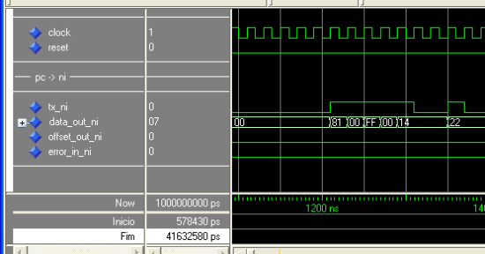  Bytes de cabeçalho para controle  Figura 9 – Cabeçalho inserido pelo módulo Pacote/Célula. | 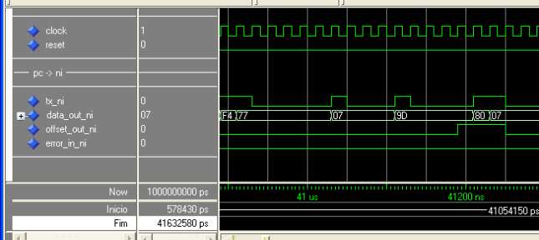  Bytes de controle  Figura 10 – Tail inserido pelo módulo Pacote/Célula.

O inicio da transmissão do pacote acontece no tempo 1,210 us de simulação e o termino em 41,250 us totalizando 40,040 us de transmissão ou 2002 ciclos de clock a uma taxa 105 Mbits.

- Interface Network Interface 00 → Network on-Chip

Na Figura 11 visualiza-se a interface a ser explorada na forma de onda da Figura 12.

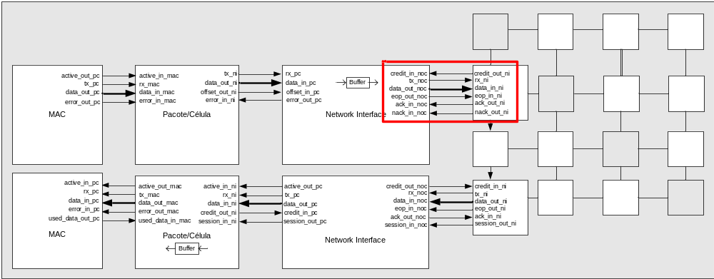
Figura 11 - Interface Network Interface → Network on-Chip.
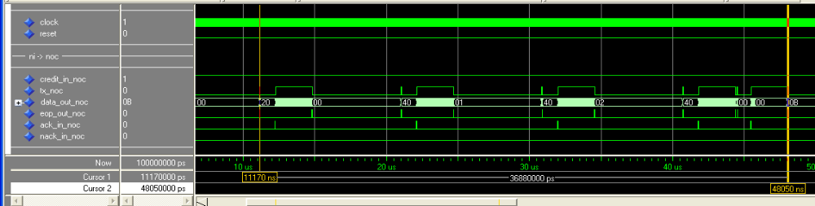
1
2
3
T1 = 11,130us
T2 = 48,250 us
Figura 12 - Forma de Onda para Interface Network Interface → Network on-Chip.

Na Figura 12 está representada o envio do pacote particionado em cinco células do módulo Network Interface ao módulo Network on-Chip. O inicio da transmissão da primeira célula acontece no tempo 11,130 us de simulação e o termino da última célula em 48,250 us totalizando 37,120 us de transmissão do pacote inteiro ou 1856 ciclos de clock a uma taxa média de 113 Mbits.
Na representação “1” da Figura 12 pode-se visualizar o envio dos dados a NoC, em “2” os cinco pedidos de estabelecimento de conexão para as cinco células e em “3” o recebimento do ACK pelo NI para cada um dos pedidos de conexão realizados.
A Figura 12 ilustra formas de onda da simulação pela ferramenta modelsim. Nela pode-se visualizar a interface entre o Network Interface 00 e a Network on-Chip da arquitetura motim. Existem seis sinais nesta interface que são:
- credit_out_noc: sinal que quando em nível lógico ‘1’ indica ao NI que a NoC pode receber dados no sinal data_out_noc.
- tx_noc: sinal que quando em nível lógico ‘1’ informa a existência de dados válidos no sinal data_out_noc.
- data_out_noc: sinal de 8 bits responsável pelo transporte dos dados do Network Interface para a Network on-Chip.
- eop_out_noc: sinal que quando em nível lógico ‘1’ indica que o byte contido no sinal data_out_noc representa o último flit da célula que está sendo enviada.
- ack_in_noc: sinal que indica que o estabelecimento do circuito entre o MAC origem e o destino foi realizado com sucesso e que pode-se iniciar o envio de dados.
- nack_in_noc: sinal que indica que o estabelecimento do circuito entre o MAC origem e o destino não foi reservado, logo deve-se tentar estabelecer este circuito novamente após um determinado tempo.

- Interface Network on-Chip → Network Interface 29

Na Figura 13 visualiza-se a interface a ser explorada na forma de onda da Figura 14.

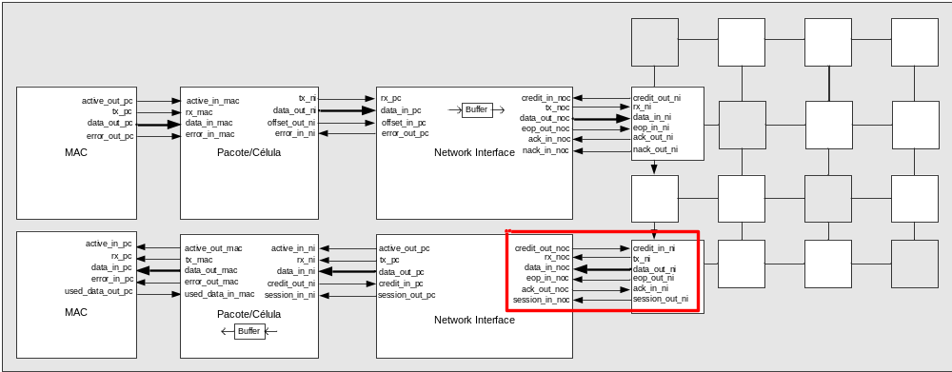
Figura 13 - Interface Network on-Chip → Network Interface.
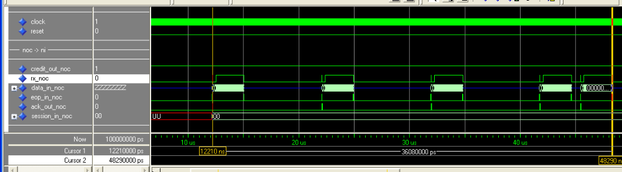
T1 = 12,210 us
T2 = 48,290 us
Figura 14 - Forma de Onda para Interface Network on-Chip → Network Interface.
Na Figura 14 é representado o envio das cinco células pertencentes a um pacote sendo enviado do módulo NoC para o Network Interface. Pode-se visualizar as cinco requisições de estabelecimento de conexão, os cinco ACKs enviados a NoC e a transmissão do pacote em cinco células .
O inicio da transmissão da primeira célula acontece no tempo 12,210 us de simulação e o termino da última célula em 48,290 us totalizando 36,080 us de transmissão do pacote inteiro ou 1804 ciclos de clock a uma taxa média de 116 Mbits.
A Figura 14 ilustra formas de onda da simulação pela ferramenta modelsim. Nela pode-se visualizar a interface entre a Network on-Chip e a Network Interface da arquitetura motim. Existem seis sinais nesta interface que são:
- credit_out_noc: sinal que quando em nível lógico ‘1’ indica a NoC que o NI pode receber dados no sinal data_in_noc.
- rx_noc: sinal que quando em nível lógico ‘1’ informa a existência de dados válidos no sinal data_in_noc.
- data_in_noc: sinal de 8 bits responsável pelo transporte dos dados da Network on-Chip para a Network Interface.
- eop_in_noc: sinal que quando em nível lógico ‘1’ indica que o byte contido no sinal data_in_noc representa o último flit da célula que está sendo enviada.
- ack_out_noc: sinal que o NI destino envia para o estabelecimento de conexão com o NI origem que deseja enviar os dados.
- session_in_noc: sinal repassado diretamente para o módulo Pacote/Célula indicando a sessão ao qual o dado enviado no sinal data_in_noc pertence. Sempre que rx_noc estiver em nível lógico ‘1’, irá existir um dado válido em data_in_noc para a sessão indicada neste sinal. Quando rx_noc estiver em nível lógico ‘0’ este sinal deverá ser ignorado.

- Interface Network Interface 29 → Pacote/Célula 29

Na Figura 15 visualiza-se a interface a ser explorada na forma de onda da Figura 16.

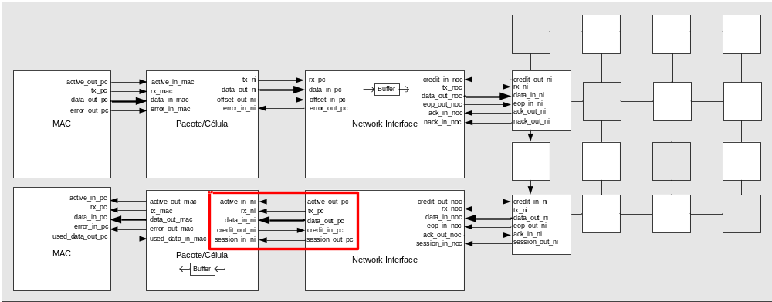
Figura 15 – Interface Network Interface → Pacote/Célula.

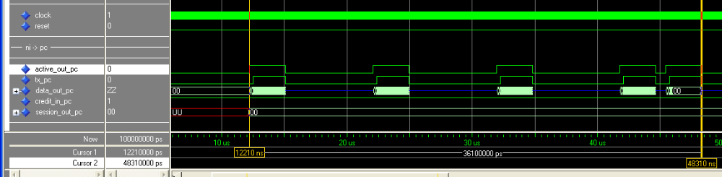
T1 = 12,210 us
T2 = 48,310 us
Figura 16 - Forma de Onda para Interface Network Interface → Pacote/Célula.

Na Figura 16 ilustra-se o envio das cinco células do pacote entre os módulos Network Interface e Pacote/Célula. O inicio da transmissão da primeira célula acontece no tempo 12,210 us de simulação e o termino da última célula em 48,310 us totalizando 36,100 us de transmissão do pacote inteiro ou 1805 ciclos de clock a uma taxa média de 116 Mbits.
A Figura 16 ilustra formas de onda da simulação pela ferramenta modelsim. Nela pode-se visualizar a interface entre a Network Interface e o Pacote/Célula da arquitetura motim. Existem cinco sinais nesta interface que são:
- ative_out_pc: sinal que quando em nível lógico ‘1’ ativa uma janela informando que uma célula está sendo enviada. Quando se torna ‘0’ informa que uma célula foi enviada por completo.
- tx_pc: sinal que quando em nível lógico ‘1’ informa a existência de dados válidos no sinal data_out_pc.
- data_out_pc: sinal de 8 bits responsável pelo transporte dos dados da Network Interface para o Pacote/Célula.
- credit_in_pc: sinal que quando em nível lógico ‘1’ indica ao NI que o PC pode receber dados no sinal data_out_pc.
- session_out_pc: sinal que indica a sessão ao qual o dado enviado no sinal data_out_pc pertence.

- Interface Pacote/Célula 29 → MAC 29

Na Figura 17 visualiza-se a interface a ser explorada na forma de onda da Figura 18.

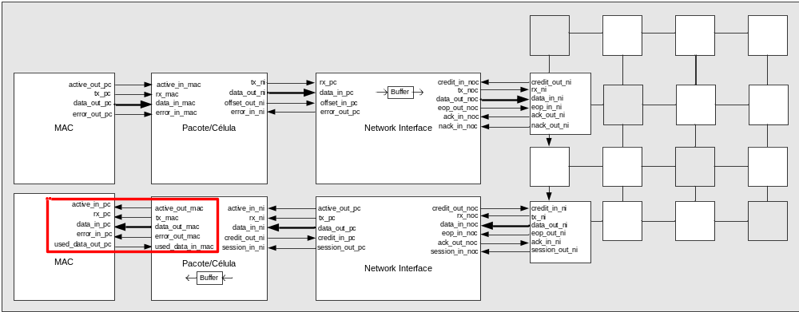
Figura 17 – Interface Pacote/Célula 29 → MAC 29.

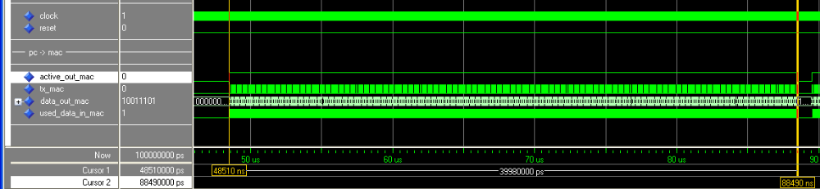
T1 = 48,510 us
T2 = 88,490 us
Figura 18 - Forma de Onda para Interface Pacote/Célula → MAC 29.

Na Figura 18 ilustra-se o envio do pacote do seu formato original após passar por um processo de união das cinco células. O envio de dados entre o módulo Pacote/Célula e o MAC somente inicia após o primeiro receber todas as células pertencentes ao pacote. A cada quatro ciclos de clock o módulo PC envia um byte para o MAC, pois o mesmo é quatro vezes mais lento. O inicio da transmissão do pacote acontece no tempo 48,510 us de simulação e o termino em 88,490 us totalizando 39,98 us de transmissão do pacote inteiro ou 1999 ciclos de clock a uma taxa média de 100 Mbits.
A Figura 18 ilustra formas de onda da simulação pela ferramenta modelsim. Nela pode-se visualizar a interface entre o Pacote/Célula e o MAC da arquitetura motim. Existem cinco sinais nesta interface que são:
- active_out_mac: sinal responsável por representar o fim de um pacote. Quando em nível lógico ‘1’ informa o recebimento de um pacote, quando baixa a nível lógico ‘0’ informa o término do recebimento de um pacote.
- tx_mac: sinal que quando em nível lógico ‘1’ informa a existência de dados válidos no sinal data_out_mac.
- data_out_mac: sinal de 8 bits responsável pelo transporte dos dados do Pacote/Célula para o MAC.
- error_out_mac: sinal que indica ao MAC um erro no envio de dados.
- used_data_in_mac: sinal que informa ao pacote/célula quando o MAC já consumiu o dado presente no sinal data_out_mac.

Como executar o cenário 4
Com os arquivos do cenário 4 em mãos deve-se seguir os passos demonstrados abaixo para a execução do ambiente de simulação. Vamos considerar que serão utilizados os arquivos de entrada provenientes do pacote do cenário 4 e que os mesmos não foram modificados. Na subseção 2.5.5 será mostrado como se deve realizar a criação ou modificação destes arquivos.
- Passo nº 1: abrir a ferramenta Modelsim.
- Passo nº 2: através da janela de prompt (Transcript), deve-se entrar no diretório raiz do cenário 4. Ex: “cd tetha\motim2.0\cenario4”.
- Passo nº 3: digitar “do motim.do” para compilação dos arquivos vhdl.
- Passo nº 4: digitar “run 39000 us” para simulação dos arquivos vhdl.
- Passo nº 5: esperar em torno de 2 horas até que a simulação acabe.

Utilizando os passos acima o cenário 4 será compilado e simulado gerando arquivos de saída na pasta “out_files” conforme já descrito anteriormente. Os arquivos contidos nesta pasta deverão ser iguais aos da pasta “in_files”, comprovando assim o correto funcionamento da arquitetura motim 2.0.
Caso seja necessária a visualização com maiores detalhes do caminhamento dos bytes (pacotes) dentro da arquitetura basta visualizar a forma de onda aberta na ferramenta modelsim ao se compilar os arquivos vhdl. Este arquivo com formas de onda contem todas as interfaces externas dos MACs utilizados no cenário além das interfaces internas de cada módulo (PC, NI, NoC) ligado aos MACs de entrada e de saída dos pacotes da rede.

Verificação dos arquivos de saída
Como se pode notar após a realização da simulação do cenário 4, a quantidade de dados de entrada e saída são enormes e dificilmente comparáveis de forma manual. Diante desta situação, foi desenvolvida uma ferramenta para comparação dos arquivos de entrada e de saída além da geração de relatórios.
Para utilização desta ferramenta siga os seguintes passos:
- Passo nº 1: copiar os arquivos de entrada e saída (das pastas in_files e out_files) para o mesmo diretório do programa verificador.
- Passo nº 2: editar o arquivo make contido neste diretório de forma que ele contenha uma linha da seguinte forma “./relata [numero dos macs de entrada na rede]”. OBS: em vez de colocar o numero 1, deve-se colocar 01 e assim para todos números de MACs inferiores a 10.
- Passo nº 3: abrir um shell em ambiente cygwin e digitar “make”.

Após a realização destes três passos a ferramenta irá gerar na tela um relatório total da simulação realizada no Modelsim, como o exemplo da Figura 19. Nesta tela da ferramenta se pode visualizar o número total de pacotes enviados ao cenário, assim como os que chegaram corretamente, os que foram descartados e os que chegaram com erro. A ferramenta permite verificar a quantidade de pacotes enviados por cada endereço MAC origem e também se os mesmos chegaram ao seu destino de forma correta.

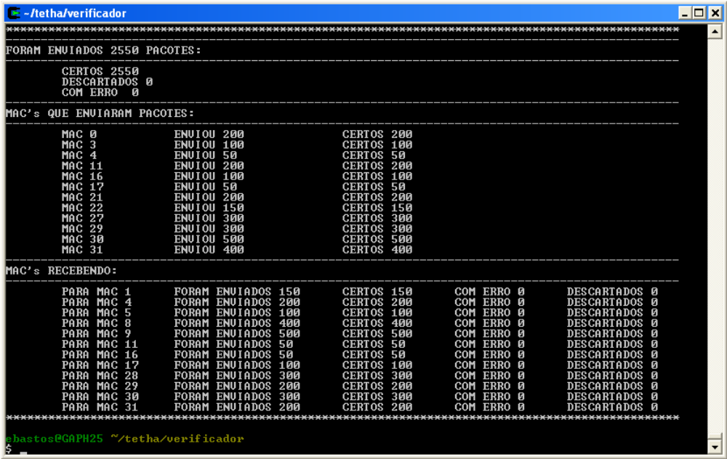
Figura 19 - Ferramenta de verificação dos dados de saída utilizada no cenário 4.

Como modificar a inserção de tráfego para o cenário 4
Para modificar os arquivos de entrada do cenário 4 de modo a testar com um maior ou menor número de pacotes ou modificando o tamanho de cada pacote, basta abrir os arquivos da pasta “in_files” e editá-los manualmente. Os pacotes sempre devem ter no cabeçalho os endereços MAC destino e logo após o MAC origem, caso contrário o pacote não poderá ser roteado.
Para automatizar a geração de tráfego para a arquitetura motim foi construída uma ferramenta de geração dos arquivos de entrada para serem injetados na rede (pasta “in_files”).
Caso os endereços MACs de destino dos pacotes sejam modificados deve-se editar o arquivo “noc_to_pc.vhd” presente na pasta “ni”. Este arquivo deve conter todos os endereços MACs que serão destinos na arquitetura motim. A inserção dos endereços MACs deve ser realizada manualmente nas linhas do arquivo iguais as linhas abaixo:

1) If A_lutram_sig = "0000" then
2) D_lutram_sig <= x"0014223BD429" & "11110";
3) A_lutram_sig <= A_lutram_sig + 1;
4) end if;

Na linha número 1 deve-se modificar a numeração para cada endereço MAC inserido, no caso do primeiro deve-se ser A_lutram_sig = "0000", no caso do segundo A_lutram_sig = "0001", do terceiro A_lutram_sig = "0010" e assim sucessivamente até o limite de 16 endereços MACs que tornará A_lutram_sig = "1111".
Na linha número 2, deve-se modificar o endereço MAC precedido do endereço local onde está conectado este MAC no módulo Network on-Chip. Por exemplo, caso o MAC 0014223BD420 esteja conectado na porta local 1 do roteador 4 da NoC, a segunda linha ficará assim: D_lutram_sig <= x"0014223BD420 " & "00100". Caso o endereço MAC seja 0014223BD423 e esteja conectado na porta local 2 do roteador 15 da NoC a linha ficará da seguinte maneira: D_lutram_sig <= x"0014223BD423 " & "11111".
A partir das modificações realizadas no arquivo “noc_to_pc.vhd” e das inserções de novos tráfegos basta compilar novamente todo o cenário 4 e simulá-lo, conforme descrito anteriormente.

Área ocupada por cada módulo
Abaixo está descrito a área em slices, latches e BRam ocupada por cada um dos módulos utilizados na arquitetura motim, além da área total ocupada pela arquitetura completa incluindo uma NoC, 24 módulos NI, 24 módulos PC.

- Network Interface  - CLB Slices 264  - Dffs or Latches 285  - Block RAMs 1 | - Pacote/Célula  - CLB Slices 368  - Dffs or Latches 301  - Block RAMs 4
- NoC  - CLB Slices 12238  - Dffs or Latches 6560  - Block RAMs 0 | - Arquitetura Motim  - CLB Slices 26313  - Dffs or Latches 20402  - Block RAMs 120

